科目：高二數學 單元：圓的方程 類型：課堂講義
姓名：＿＿＿＿＿＿ 班別：＿＿＿＿＿＿ 學號：＿＿＿＿＿＿ 日期：＿＿＿＿＿＿
一、圓的標準方程
圓心為$(a, b)$、半徑為$r$的圓，標準方程是：
${(x-a)}^{2}+{(y-b)}^{2}=r^{2}$
只要圓心與半徑確定了，這個圓就唯一確定。
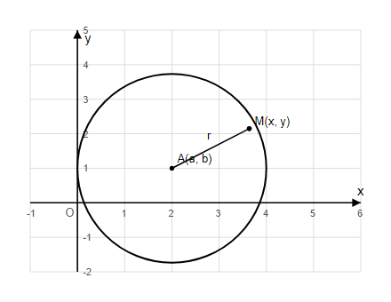
圖：圓心A(a, b)、半徑r、圓上一點M(x, y)
二、圓的一般方程
把標準方程展開整理，可以寫成一般方程：
$x^{2}+y^{2}+Dx+Ey+F=0$
提示卡：圓心＝$\frac{-D}{2}$、$\frac{-E}{2}$；半徑＝$\frac{1}{2}\sqrt{D²+E²-4F}$ （要先把x²+Dx、y²+Ey分別配方，才會回到標準方程的樣子）
注意：只有當$D²+E²-4F>0$時，這個方程才表示一個圓（等於0是一個點，小於0不是任何圖形）。
三、範例
例：求圓心為$A(2,-3)$、半徑為$5$的圓的標準方程，並判斷點$M₁(5,-7)$是否在這個圓上。
步驟1：代入公式（x-a)²+(y-b)²=r²，a=2, b=-3, r=5：
${(x-2)}^{2}+{(y+3)}^{2}=25$
步驟2：畫出坐標平面圖，標出圓心A與半徑（見下圖）：
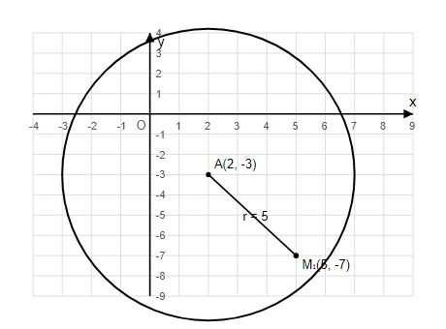
圖：圓心A(2,-3)、半徑5、驗證M₁(5,-7)
步驟3：把M₁(5,-7)代入方程左邊：
${(5-2)}^{2}+{(-7+3)}^{2}=9+16=25$
步驟4：左邊25＝右邊25，兩邊相等，所以M₁在這個圓上。
接下來請拿《圓的方程 課堂練習》，依這套框架完成練習A、B、C。

